

Documentación técnica
Plataforma SmartPot
Monitoreo y automatización de cultivos hidropónicos
Arquitectura, contratos, asistente de IA con aprendizaje continuo, canales de notificación, macetas virtuales, seguridad, despliegue y operación de la plataforma que conecta las macetas inteligentes con la aplicación de sus dueños.
DOCUMENTO VERSIÓN EQUIPO PROYECTO
Documentación técnica 1.1 · septiembre 2026 SmartPotTech smartpot.app

DOCUMENTO

Ficha del documento

CAMPO | VALOR
Proyecto | SmartPot · smartpot.app
Organización | SmartPotTech
Documento | Documentación técnica de la plataforma
Versión | 1.1 · septiembre 2026
Alcance | PWA, API, asistente de IA y su aprendizaje continuo, canales de notificación, broker MQTT, firmware, macetas virtuales, datos, infraestructura y QA
Fuente de verdad | Los README de cada repositorio y la documentación interactiva de la API (/docs) prevalecen sobre este documento si hay diferencias
Mantenimiento | Este documento se genera desde docs/SmartPot_Technical_Documentation.md; se actualiza con cada cambio de contrato o de infraestructura
Documento hermano | Recorrido del proyecto: inicio, análisis, diseño, construcción y pruebas

CONTENIDO

Contenido
1. Introducción
2. Arquitectura
2.1 Componentes
2.2 Decisiones de arquitectura
3. Flujo de una lectura
3.1 Reglas del flujo
4. Contrato MQTT
4.1 Tópicos
4.2 Conexión de la maceta
4.3 Permisos en el broker
5. API REST
5.1 Rutas
5.2 Reglas de la API
5.3 Ciclo de vida de un comando
5.4 Notificaciones por Telegram
6. Asistente de IA
6.1 Diagnóstico por variable
6.2 Modelos base
6.3 Sistema experto
6.4 Índice de salud con lógica difusa
6.5 Agente reactivo
6.6 Pronóstico de tendencias
6.7 Análisis de todos los cultivos
6.8 Aprendizaje continuo
7. Modelo de datos
8. Aplicación web
8.1 Identidad visual
8.2 SEO y PWA
9. Firmware y macetas virtuales
9.1 Maceta ESP32
9.2 Wokwi
9.3 Macetas virtuales
10. Seguridad
11. Despliegue
11.1 Entornos
11.2 Despliegue automático
11.3 Red de producción
12. Calidad
13. Operación
14. Glosario

PARTE I
Visión general

SECCIÓN 01

Introducción

En palabras simples
SmartPot convierte una maceta hidropónica en un cultivo que se cuida casi solo. La maceta mide seis variables (temperatura, humedad del aire, luz, pH, nutrientes y humedad del sustrato) y las envía a internet cada pocos segundos. La plataforma las guarda, las compara con lo que necesita cada especie y le muestra al dueño, en su teléfono, cómo está su cultivo y qué hacer. Si el dueño lo permite, un agente de IA riega, enciende la luz o ventila por su cuenta. El asistente aprende de las lecturas reales de todas las macetas, avisa por Telegram si la persona lo pide, y quien no tiene hardware puede encender una maceta virtual que sigue el clima real de su ciudad.

Qué cubre este documento
- La arquitectura de la plataforma y cómo viaja una lectura desde la maceta hasta la pantalla.
- Los contratos entre componentes: MQTT para las macetas y REST para la aplicación.
- El asistente de IA: base de conocimiento, sistema experto, lógica difusa, modelos de aprendizaje automático, agente reactivo y aprendizaje continuo con lecturas reales.
- Los canales de notificación (Telegram) y las macetas virtuales con clima real.
- El modelo de datos, la aplicación web progresiva y el firmware.
- La seguridad, el despliegue, la batería de calidad y la operación diaria.

PRINCIPIO FUNDAMENTAL
La maceta nunca habla con la API ni con la base de datos: solo publica y recibe mensajes en el broker MQTT, con una cuenta propia que únicamente accede a sus tópicos. Todo lo demás pasa por la API.

Especies soportadas

ESPECIE | TIPO | TEMPERATURA (°C) | HUMEDAD (%) | LUZ (LUX) | PH | NUTRIENTES (PPM) | SUSTRATO (%)
Lechuga | LETTUCE | 15–22 | 50–70 | 300–1400 | 5.5–6.5 | 560–840 | 60–80
Tomate | TOMATO | 20–28 | 60–80 | 600–1800 | 5.5–6.5 | 1400–2800 | 55–75
Fresa | STRAWBERRY | 18–26 | 60–75 | 500–1600 | 5.5–6.2 | 700–980 | 60–80
Albahaca | BASIL | 20–30 | 40–60 | 500–1600 | 5.5–6.5 | 700–1120 | 50–70
Espinaca | SPINACH | 15–24 | 50–70 | 300–1400 | 6.0–7.0 | 1260–1610 | 60–80
Pimentón | PEPPER | 21–29 | 50–70 | 600–1800 | 5.8–6.5 | 1400–2100 | 55–75

SECCIÓN 02

Arquitectura

En palabras simples
SmartPot está hecho de piezas pequeñas, cada una con un solo trabajo y su propio repositorio. El broker es el cartero de las macetas, la API es el cerebro de negocio, el asistente de IA es el agrónomo, el simulador presta macetas virtuales y la PWA es la ventana del usuario. Las bases de datos y el asistente viven en una red interna sin salida a internet.
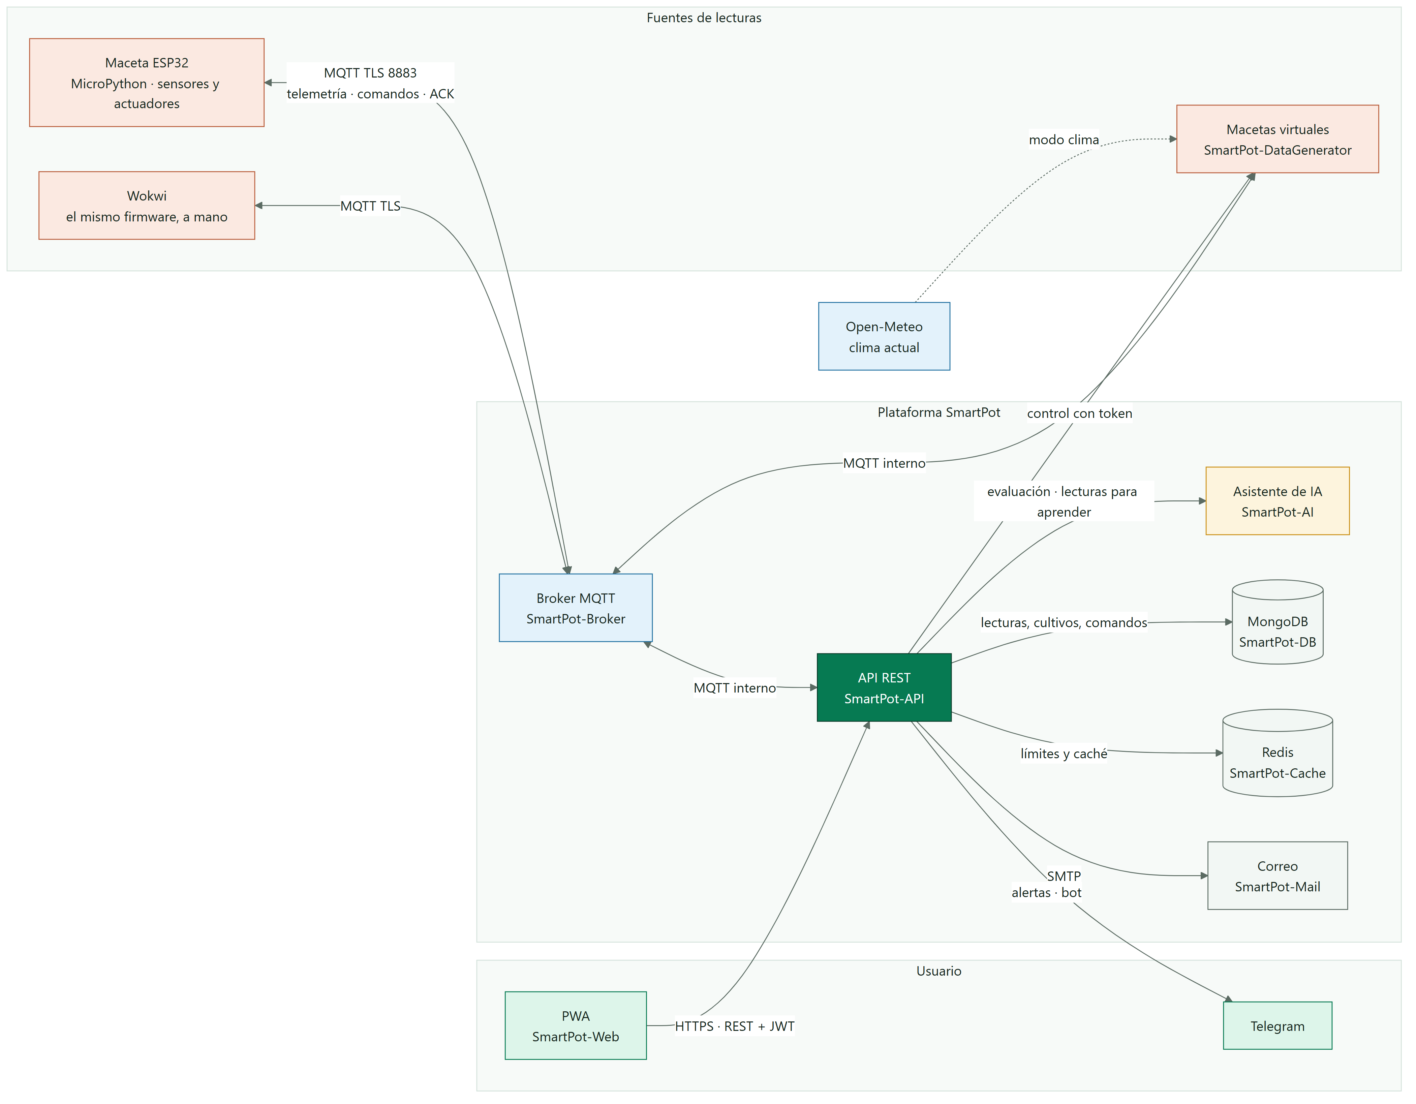
Figura 1 · Arquitectura general de SmartPot

2.1 Componentes

COMPONENTE | REPOSITORIO | TECNOLOGÍA | RESPONSABILIDAD
PWA | SmartPot-Web | React 19, TypeScript 6, Vite 8, Tailwind CSS 4 | Landing pública, panel de cultivos, asistente, control y alertas; instalable
API | SmartPot-API | Java 21, Spring Boot 4.1, Spring Security, Paho MQTT | REST con JWT, puente MQTT, cuentas de las macetas, comandos, agente de automatización, canales de notificación (Telegram) y macetas virtuales
Asistente de IA | SmartPot-AI | Python 3.13, FastAPI, scikit-learn, uv | Diagnóstico, índice de salud, predicciones, acciones sugeridas y aprendizaje continuo con lecturas reales
Broker | SmartPot-Broker | Eclipse Mosquitto 2.1 con seguridad dinámica | MQTT con TLS 1.2+ y WebSocket; una cuenta por maceta
Firmware | SmartPot-IoT | MicroPython 1.23 en ESP32, Wokwi | Sensores, pantalla, telemetría y actuadores
Simulador | SmartPot-DataGenerator | Python 3.13, FastAPI, paho-mqtt, uv | Macetas virtuales siempre encendidas: automáticas, manuales o con el clima real (Open-Meteo); demo y QA
Base de datos | SmartPot-DB | MongoDB 8 | Colecciones con validadores $jsonSchema, índices y datos demo opcionales
Caché | SmartPot-Cache | Redis 8 | Límite de peticiones, enfriamiento del agente y caché de perfiles
Correo | SmartPot-Mail | Mailpit | SMTP autenticado y bandeja web protegida
Plataforma | .github | Docker Compose, Kubernetes, GitHub Actions | Entornos, despliegue central, QA y documentación

2.2 Decisiones de arquitectura

DECISIÓN | MOTIVO
MQTT entre la maceta y la plataforma | Conexión persistente y liviana para un ESP32, con QoS 1, mensajes retenidos y última voluntad para saber si la maceta está en línea
Una cuenta MQTT por maceta (usuario = id del cultivo) | Una maceta comprometida no puede leer ni escribir los tópicos de otra
La IA como servicio interno aparte | Python es el ecosistema natural de los modelos; la API sigue funcionando si la IA no responde
MongoDB | Las lecturas son documentos con variables opcionales; el índice por cultivo y fecha resuelve las consultas del historial
Imágenes endurecidas por servicio en GHCR | Cada servicio se publica y despliega por separado con SBOM y atestación de procedencia; Docker Hub queda como réplica de distribución
Telegram en la API, no en la maceta | El bot vive en un solo lugar, con los datos y los permisos de cada cuenta; la maceta solo habla MQTT
El simulador como servicio interno | Las macetas virtuales corren siempre, sin pestaña abierta, con la clave real que la API entrega por la red interna; la PWA nunca habla con el simulador
Aprendizaje en la IA con datos seudonimizados | La IA aprende de la serie de cada maceta sin saber a qué cuenta pertenece

SECCIÓN 03

Flujo de una lectura

En palabras simples
Cuando la maceta mide, la lectura llega al broker, la API la guarda y le pregunta al asistente cómo va el cultivo. Si hay algo que corregir y el modo automático está activo, la API manda el comando a la maceta, que lo ejecuta y lo confirma.

3.1 Reglas del flujo

REGLA | VALOR
Frecuencia de la maceta | Cada 30 s (firmware) o 15–60 s (simulador)
Lecturas guardadas por cultivo | Máximo una cada 5 s; las demás se descartan
Validación | Cada variable debe estar dentro del rango físico del sensor; si no, la lectura completa se descarta
Evaluación del asistente | Asíncrona; como máximo una vez cada 5 minutos por cultivo (1 minuto en la demo)
Historial enviado a la IA | Las últimas 48 lecturas
Enfriamiento del agente | 10 minutos por actuador entre acciones automáticas
Vencimiento de un comando | 2 minutos sin confirmación → EXPIRED y alerta al dueño
Maceta desconectada | El broker publica offline (última voluntad); la API marca el dispositivo y avisa

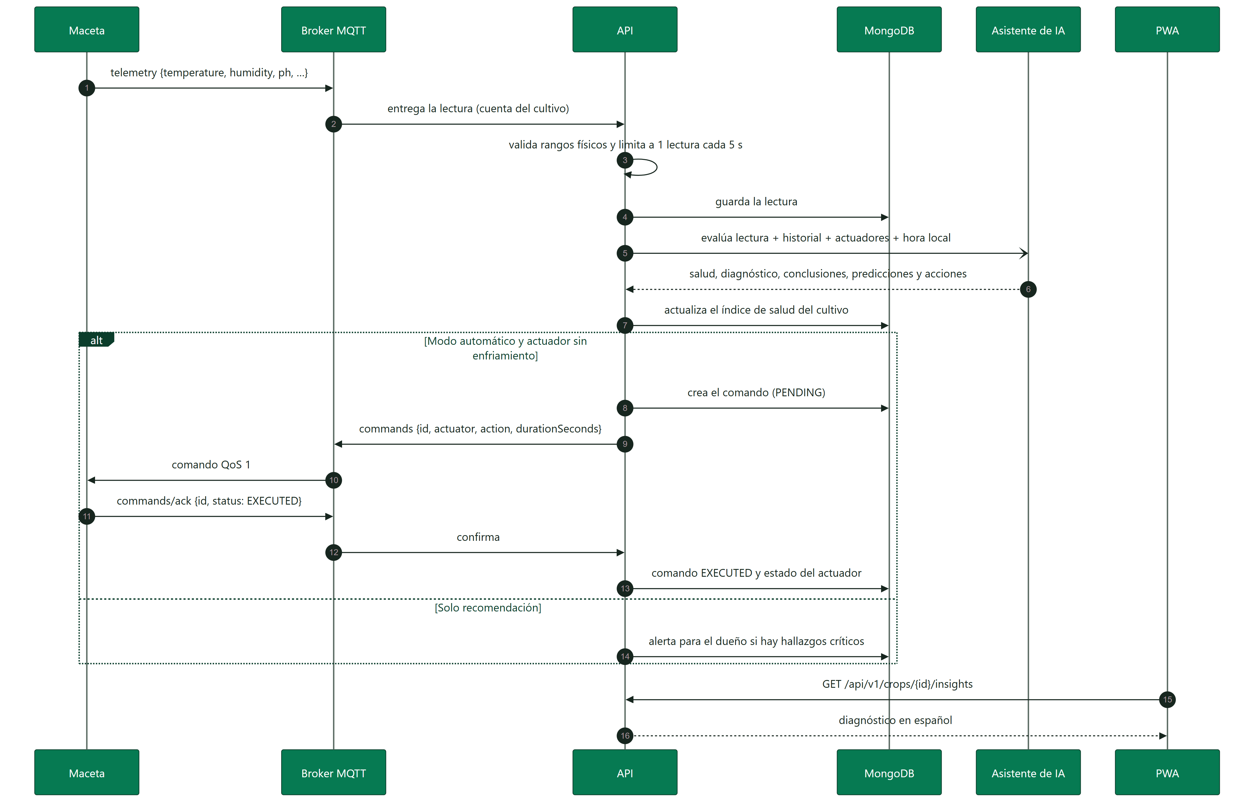
Figura 2 · Secuencia de una lectura con automatización

PARTE II
Componentes

SECCIÓN 04

Contrato MQTT

En palabras simples
Cada maceta tiene una "dirección" propia en el broker, smartpot/v1/{cropId}, y solo puede usar la suya. Por ahí publica lo que mide y recibe las órdenes.

4.1 Tópicos

TÓPICO | SENTIDO | QOS | CARGA
smartpot/v1/{cropId}/telemetry | Maceta → API | 0 | {"temperature":24.5,"humidity":61,"brightness":710,"ph":6.1,"tds":820,"atmosphere":1012.8,"soilMoisture":55}
smartpot/v1/{cropId}/commands | API → maceta | 1 | {"id":"…","actuator":"WATER_PUMP","action":"ACTIVATE","durationSeconds":30}
smartpot/v1/{cropId}/commands/ack | Maceta → API | 1 | {"id":"…","status":"EXECUTED","message":"Bomba encendida"}
smartpot/v1/{cropId}/status | Maceta, retenido y última voluntad | 1 | online / offline

4.2 Conexión de la maceta

PARÁMETRO | VALOR
Servidor | mqtt.smartpot.app:8883, MQTT sobre TLS 1.3 (mínimo 1.2)
Certificado | Firmado por la CA propia de SmartPot; la maceta lo verifica con ca.crt, que se distribuye con el firmware
Usuario | El id del cultivo
Contraseña | La clave del dispositivo: 24 bytes aleatorios en Base64 URL, mostrada una sola vez al crear el cultivo o al rotarla
Client id | smartpot-<cropId>; el broker rechaza ids vacíos
WebSocket | wss://mqtt.smartpot.app/mqtt para clientes web

ROTACIÓN DE LA CLAVE
Rotar la clave desde la PWA cambia la contraseña en el broker y desconecta la sesión anterior en el acto. El firmware debe actualizarse con la clave nueva.

4.3 Permisos en el broker
La API administra el broker con el plugin de seguridad dinámica de Mosquitto. Al conectarse crea el rol device y vuelve a crear la cuenta de cada cultivo a partir de la base de datos, así que el broker no necesita respaldo propio.

ROL | PERMISOS
device | Publicar en smartpot/v1/%u/telemetry, …/commands/ack y …/status; suscribirse a smartpot/v1/%u/commands (%u = su propio usuario)
admin (API) | Publicar y suscribirse en smartpot/v1/# y usar los comandos de control de la seguridad dinámica
Anónimo | Rechazado

SECCIÓN 05

API REST

En palabras simples
La API es la única puerta de la aplicación. Todo lo que el usuario ve o hace pasa por aquí, siempre con su sesión y solo sobre sus propios cultivos.

5.1 Rutas
Base: https://api.smartpot.app. Las rutas de negocio viven bajo /api/v1 y usan Authorization: Bearer <token>. La documentación interactiva está en /docs.

MÉTODO | RUTA | ACCESO
GET | /health | Público
POST | /api/v1/auth/register, /login | Público
POST | /api/v1/auth/password/forgot, /password/reset | Público
GET | /api/v1/crop-profiles | Público
GET, PUT, DELETE | /api/v1/users/me y PUT /users/me/password | Sesión
GET, POST | /api/v1/crops | Sesión
PUT | /api/v1/crops/automation (modo automático en varios cultivos) | Sesión, solo cultivos propios
GET, PUT, DELETE | /api/v1/crops/{id} y PUT /crops/{id}/automation | Dueño
GET, POST | /api/v1/crops/{id}/device y /device/key | Dueño
GET, POST | /api/v1/crops/{id}/readings, /latest, /summary, /export | Dueño
GET, POST, DELETE | /api/v1/crops/{id}/actuators | Dueño
GET, POST | /api/v1/crops/{id}/commands | Dueño
GET | /api/v1/crops/{id}/insights | Dueño
GET | /api/v1/overview, /overview/series, /overview/fleet (panel general) | Sesión
GET, POST | /api/v1/commands y /commands/bulk (historial de todos los cultivos y órdenes en bloque) | Sesión, solo cultivos propios
GET, PUT, DELETE | /api/v1/notifications, /unread-count, /{id}/read, /read-all | Sesión
GET, POST | /api/v1/channels y /channels/telegram/link (código de vinculación de un solo uso) | Sesión
PUT, POST, DELETE | /api/v1/channels/links/{id}, /links/{id}/test | Dueño del vínculo
POST | /api/v1/channels/telegram/webhook | Telegram, con secreto
GET, PUT, DELETE | /api/v1/crops/{id}/virtual-device | Dueño
GET | /api/v1/virtual-devices/places?q= | Sesión
GET | /api/v1/ai/learning (datos agregados por especie) | Sesión

5.2 Reglas de la API

REGLA | VALOR
Sesión | JWT HS256 con vencimiento de 7 días; la PWA lo guarda en sessionStorage o, con "Mantener sesión iniciada", en localStorage
Contraseñas | 8 caracteres a 72 bytes, con mayúscula, minúscula y número; BCrypt de costo 12
Dueño | Un cultivo de otra cuenta responde 404, igual que uno inexistente, para no revelar qué ids existen
Límite de peticiones | 300 por minuto por IP y 10 por minuto en /api/v1/auth/*; responde 429 con Retry-After
Cultivos por cuenta | Máximo 20, y hasta 5 macetas virtuales
Errores | JSON en español: {"status","error","message","path","timestamp","fields"}; fields detalla cada campo inválido
Recuperación de contraseña | Responde 202 aunque el correo no exista; el enlace vence en 30 minutos y el token se guarda como hash SHA-256

5.3 Ciclo de vida de un comando
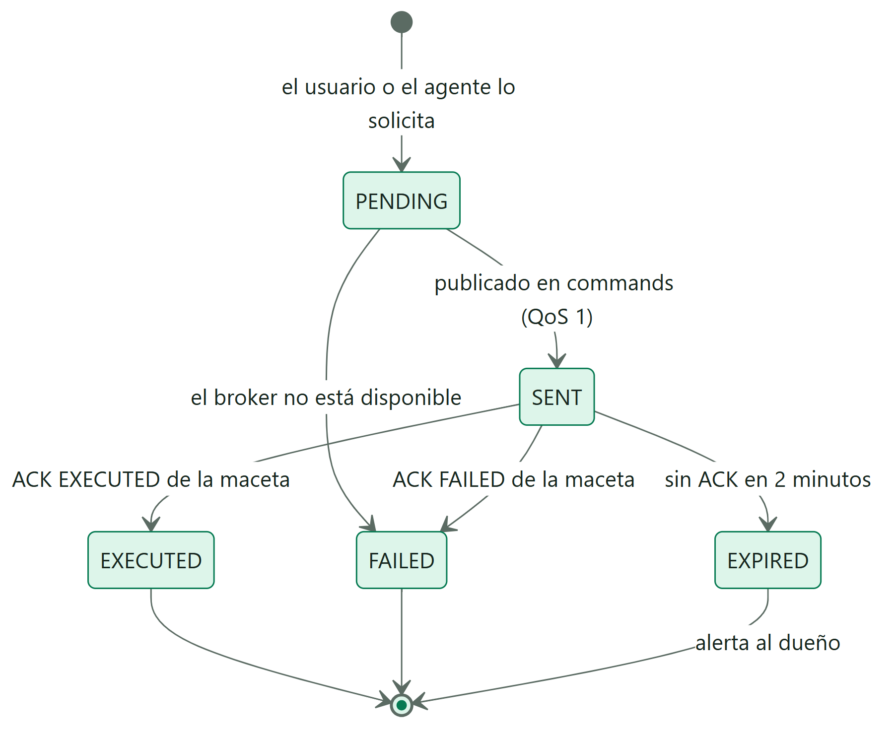
Figura 3 · Estados de un comando

5.4 Notificaciones por Telegram
Cada notificación de la PWA se reenvía, en segundo plano, a los canales externos que la persona vinculó y solo con los tipos que eligió (alertas del cultivo, maceta desconectada, acciones del asistente, comandos, novedades). Los canales implementan la interfaz NotificationChannel; sumar WhatsApp, correo o Slack es otra implementación sin tocar el resto. Hoy existe Telegram, centralizado en la API.
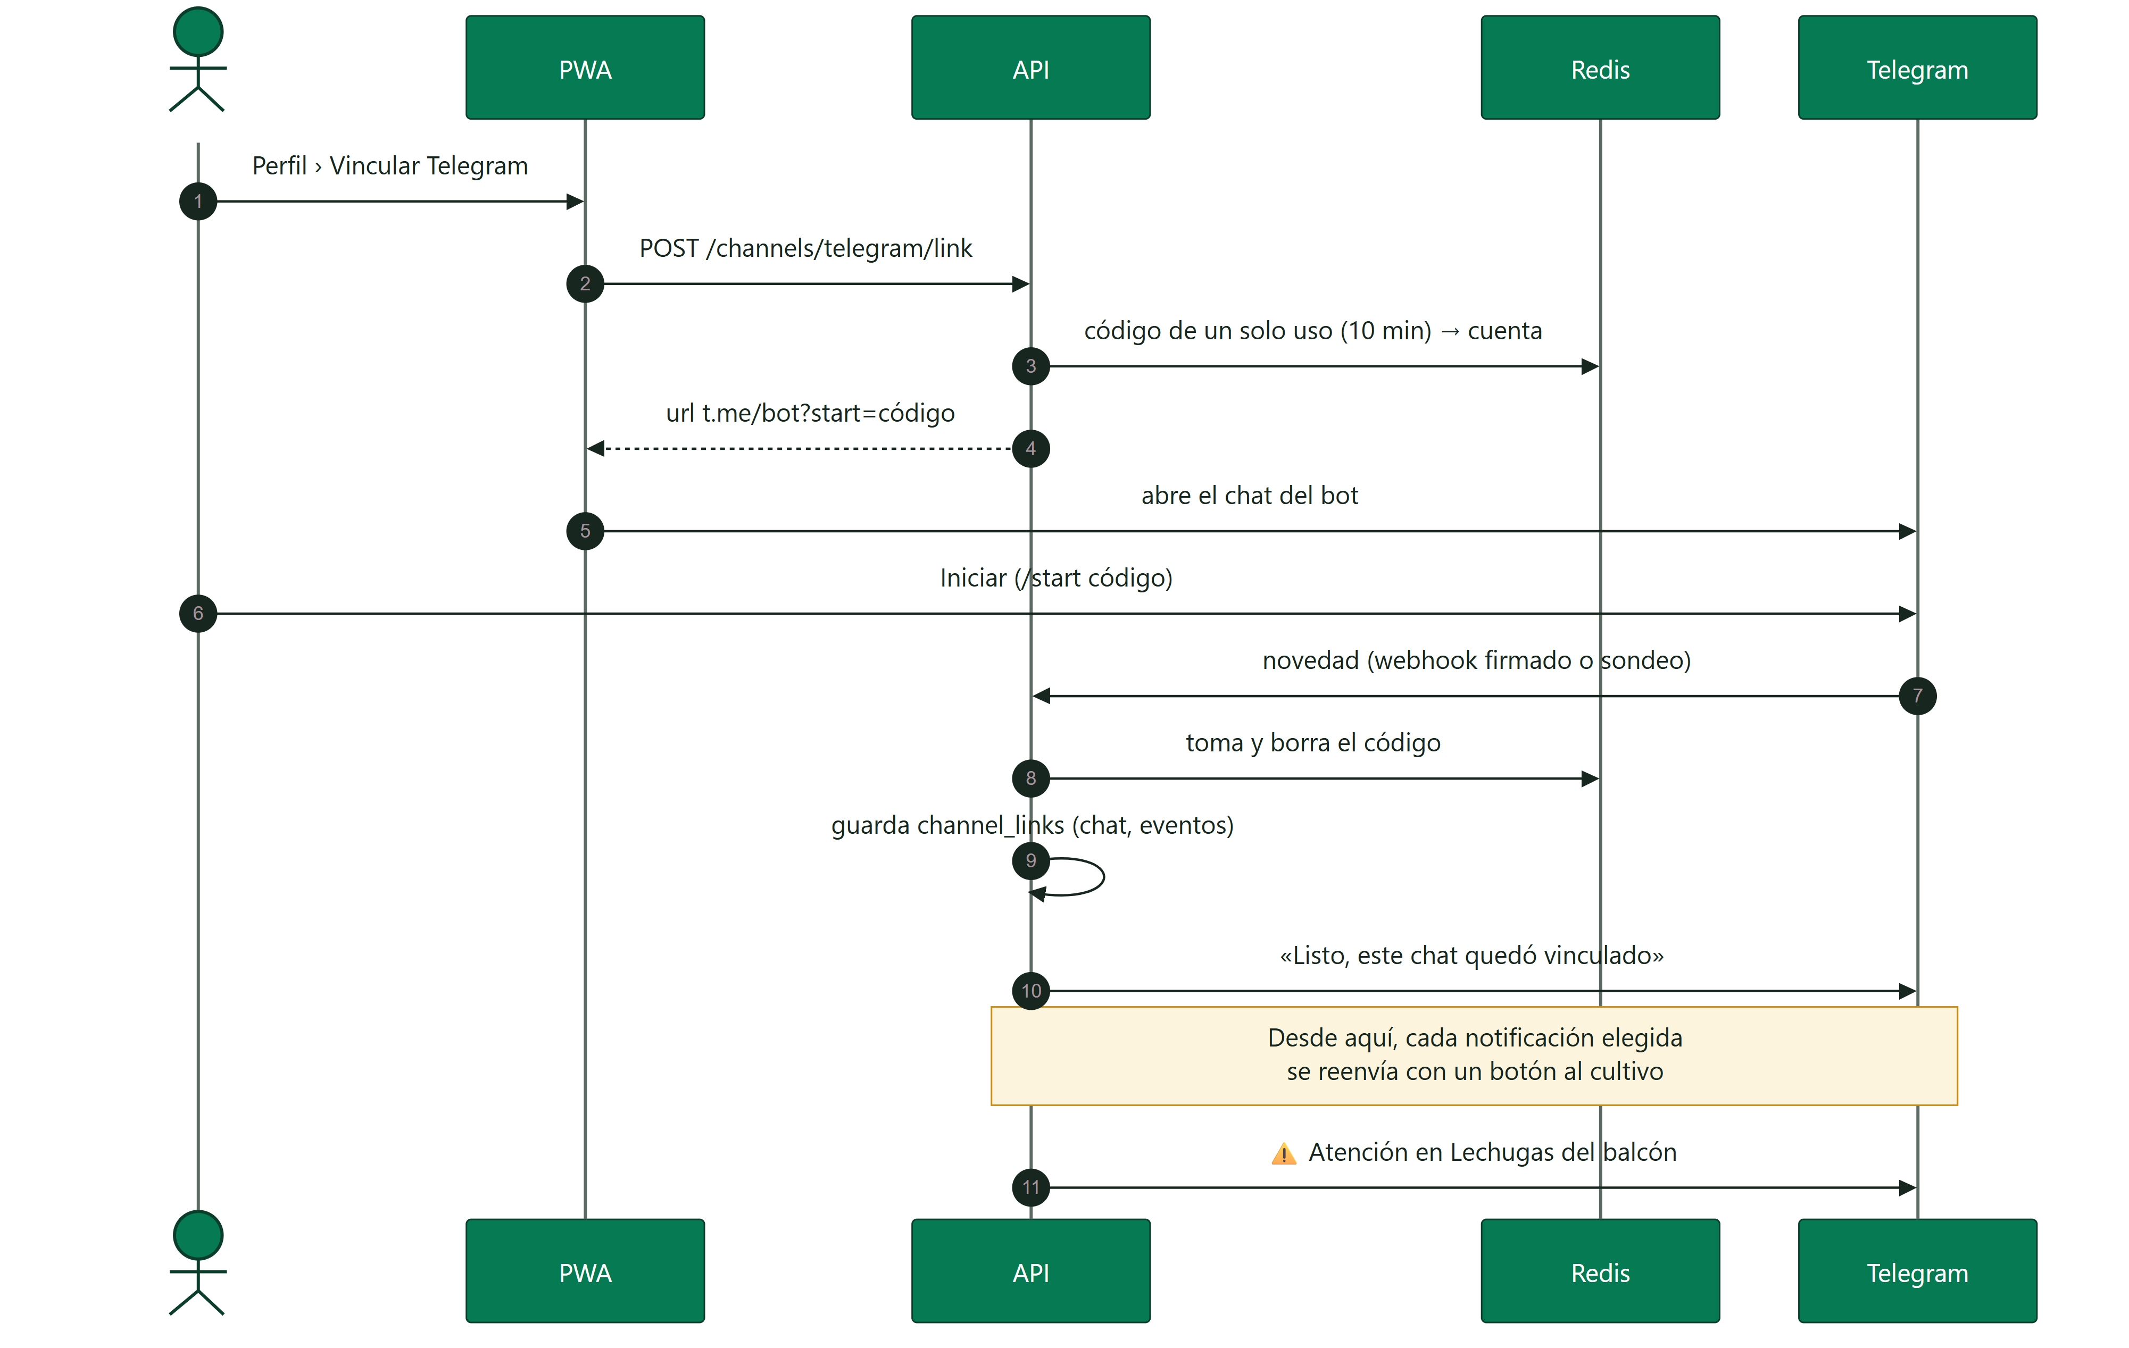
Figura 4 · Vinculación de Telegram

REGLA | VALOR
Vinculación | Código aleatorio de 144 bits, de un solo uso, que vence en 10 minutos (Redis)
Recepción | webhook en producción, validado con X-Telegram-Bot-Api-Secret-Token; sondeo largo en local y en la demo
Comandos del bot | /start <código>, /estado (cultivos, conexión y salud), /desvincular, /ayuda; solo chats privados
Mensajes | HTML escapado con el título, el detalle y un botón al cultivo cuando la PWA está en https
Fallos | Si Telegram rechaza el chat (bloqueado o borrado) o falla 5 veces seguidas, el vínculo se pausa

SECCIÓN 06

Asistente de IA

En palabras simples
El asistente se comporta como un agrónomo que mira la última lectura y el historial reciente. Primero revisa variable por variable, después razona con reglas de experto, calcula un índice de salud de 0 a 100 y propone acciones concretas que la maceta puede ejecutar. Además, aprende con cada lectura real que llega de las macetas de la misma especie.
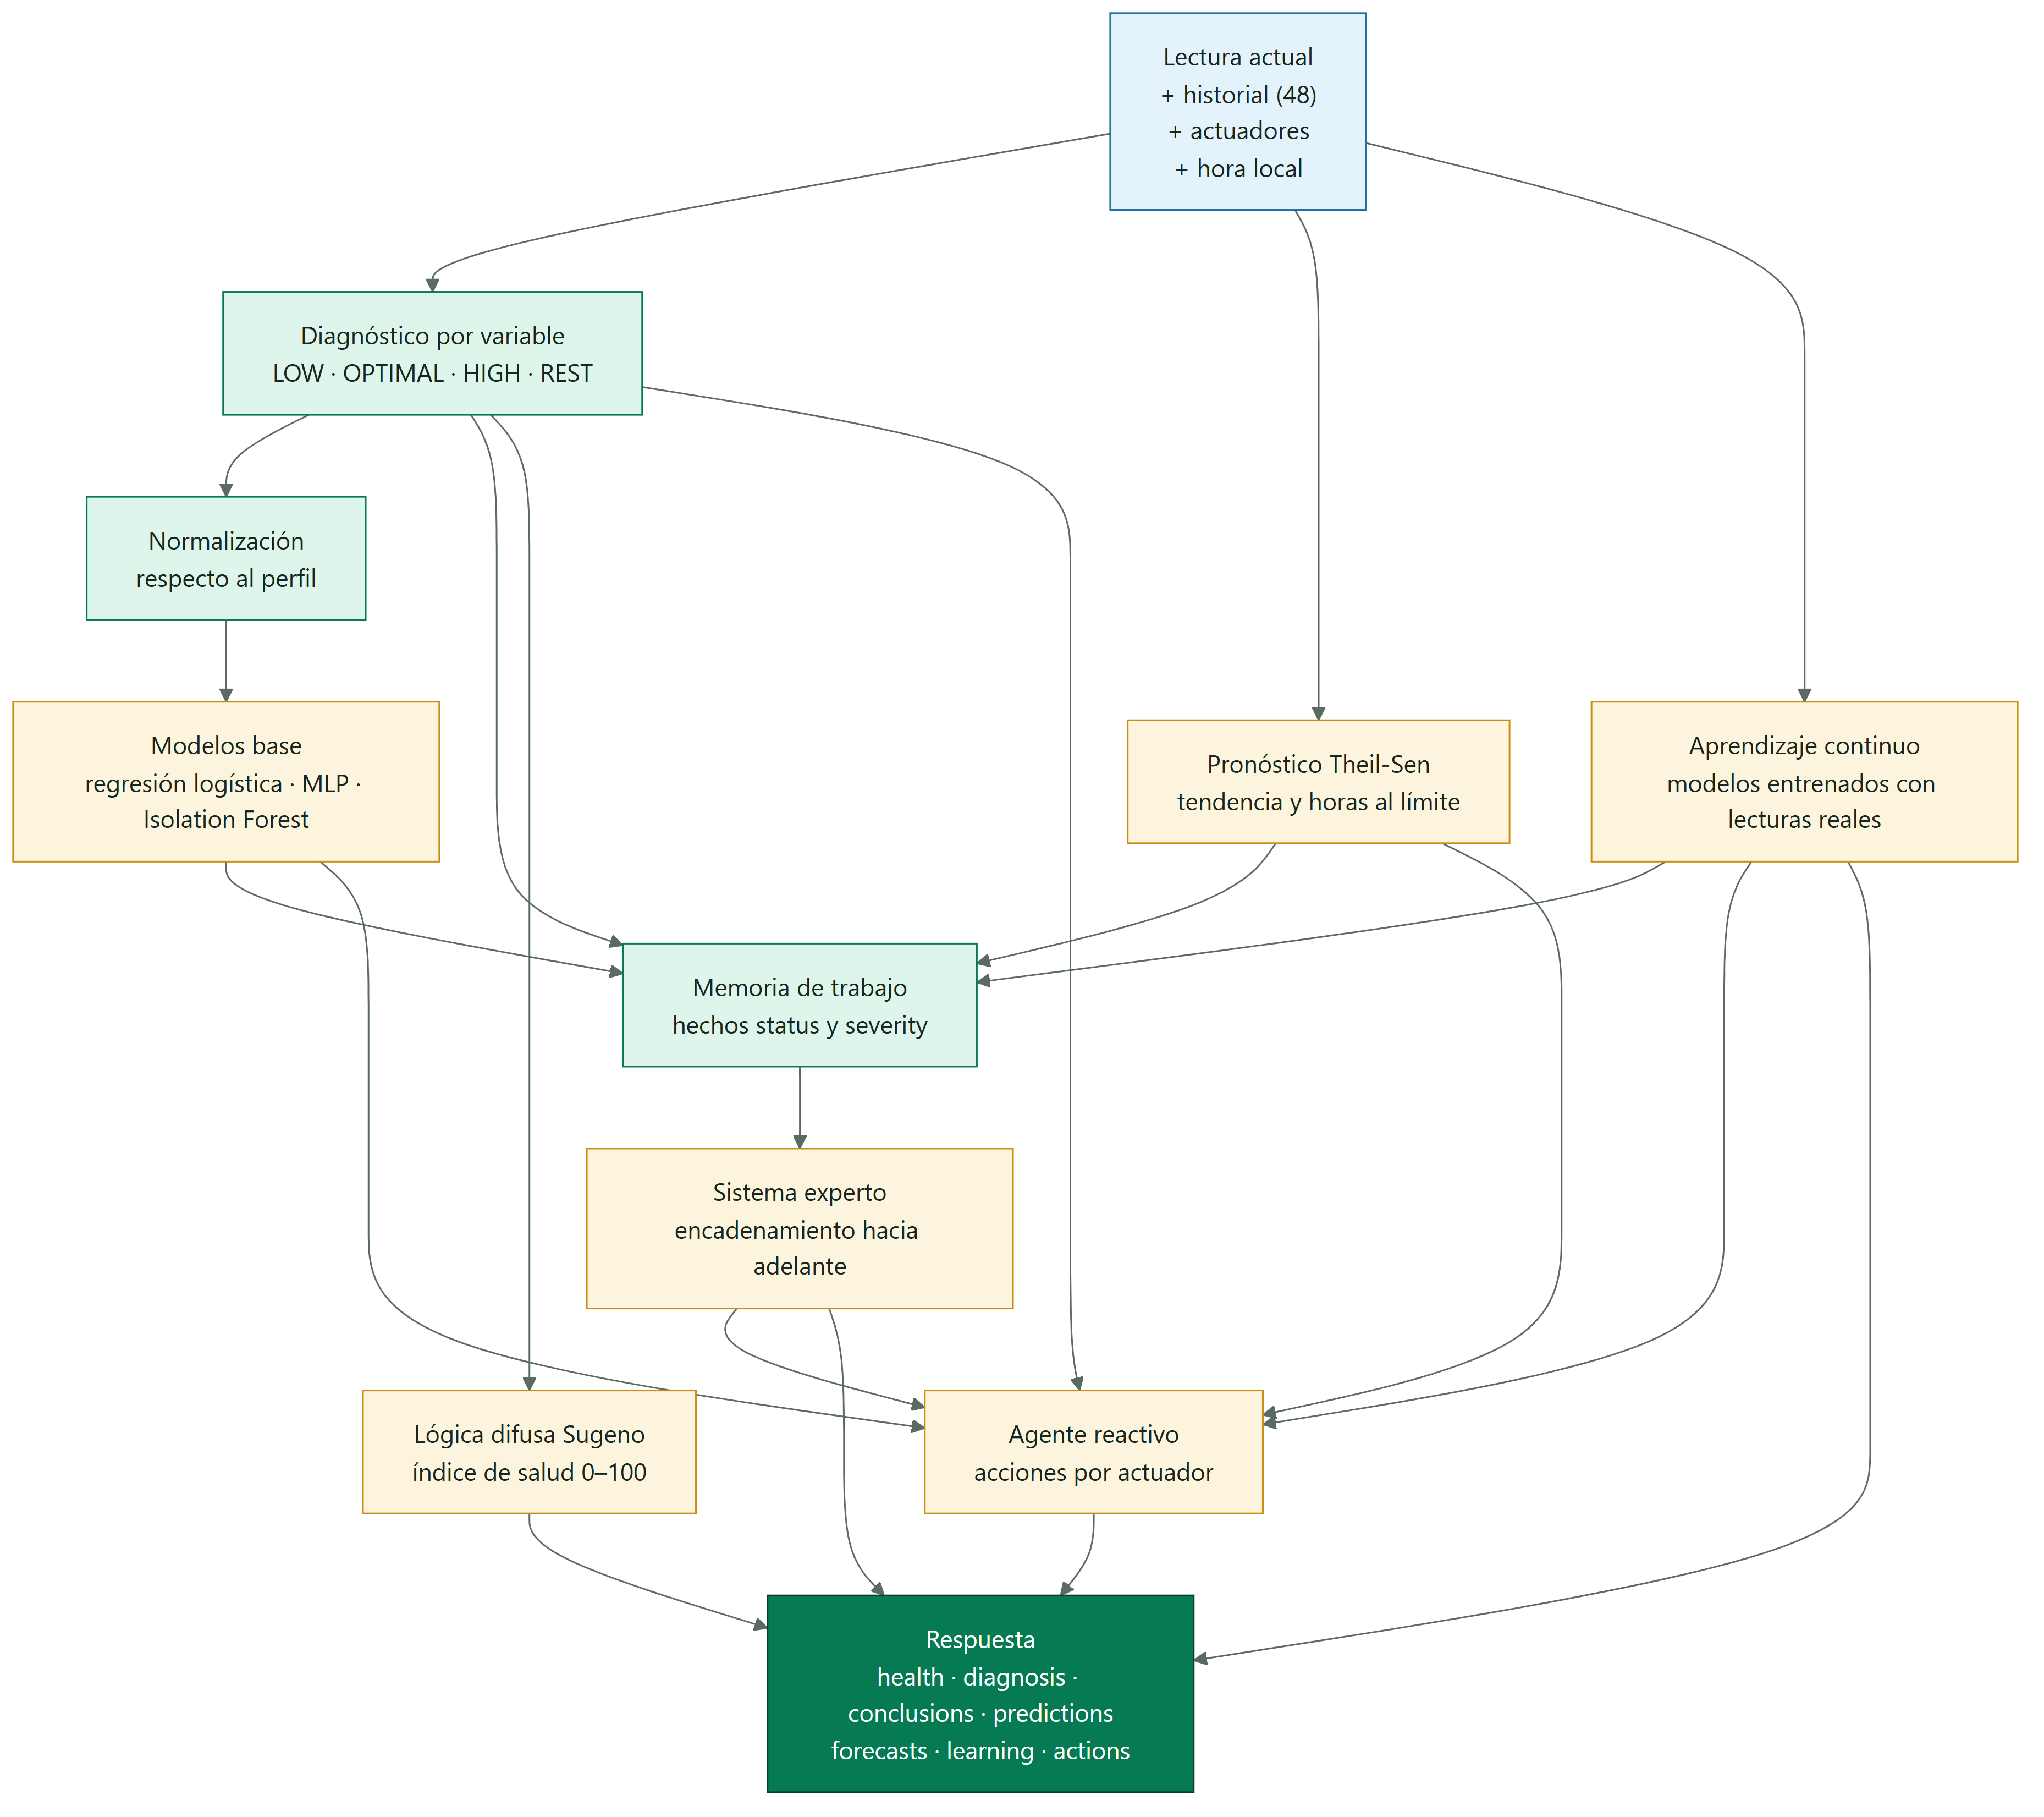
Figura 5 · Técnicas del asistente de IA

6.1 Diagnóstico por variable
Cada variable queda LOW, OPTIMAL o HIGH respecto al rango de la especie. La distancia al rango se mide en tolerancias (5 °C, 15 % de humedad, 300 lux, 0.8 de pH, 400 ppm y 15 % de sustrato); desde una tolerancia completa el hallazgo es crítico.

DESCANSO NOCTURNO
Entre las 22:00 y las 6:00 (hora de Colombia, configurable con AI_TIMEZONE) la luz baja no es un problema: la planta necesita su periodo de oscuridad. La variable queda como REST, no resta salud, la regla de crecimiento ahilado no se dispara y el agente apaga la luz de cultivo si quedó encendida.

6.2 Modelos base
Las variables se normalizan respecto al perfil (0 = mínimo ideal, 1 = máximo ideal), así un mismo modelo sirve para las seis especies. Se entrenan al arrancar con 4000 muestras sintéticas y semilla fija, y responden desde el primer minuto, antes de que exista ningún dato real (sección 6.8).

MODELO | TÉCNICA | PREDICE | EXACTITUD
Ventilación | Regresión logística | Probabilidad de que haga falta ventilar por calor y humedad | 89.5 %
Corrección de pH | Red neuronal MLP | Probabilidad de que haya que corregir el pH | 94.3 %
Lectura atípica | Isolation Forest + detección de saltos | Probabilidad de que la lectura sea anómala frente al historial | 100 % de detección en las pruebas

6.3 Sistema experto
Un motor de encadenamiento hacia adelante dispara las reglas por prioridad, cada una una sola vez. Las conclusiones de primer nivel alimentan a las de segundo nivel.

REGLA | SE DISPARA CUANDO | CONCLUSIÓN
heat_stress | Temperatura alta y aire seco | Estrés térmico
fungal_risk | Humedad alta con temperatura templada o alta | Riesgo de hongos
nutrient_lockout | pH fuera de rango con nutrientes presentes | Bloqueo de nutrientes: corregir el pH primero
root_rot_risk | Sustrato encharcado y caliente | Riesgo de pudrición de raíz
drought | Sustrato críticamente seco | Sequía
etiolation | Poca luz de día con temperatura cálida | Crecimiento ahilado
cold_stress | Temperatura críticamente baja | Estrés por frío
salt_stress | Nutrientes críticamente altos | Exceso de sales
ventilation_model | El modelo estima ≥ 70 % de necesidad de ventilar | Recomendación de ventilar
sensor_fault | Lectura atípica y dos o más variables críticas | Posible falla de sensor: bloquea las acciones
critical_state | Dos o más variables críticas sin falla de sensor | Estado crítico
compound_stress | Estrés junto con riesgo o bloqueo | Estrés combinado
drying_trend | El pronóstico lleva el sustrato al mínimo en 3 h o menos | Secado acelerado: regar pronto
heat_building | El pronóstico lleva la temperatura al máximo en 3 h o menos | Calor en aumento
learned_drying | El modelo aprendido da ≥ 70 % de que el sustrato baje del mínimo en 1 h | Riego probable en la próxima hora
learned_heat | El modelo aprendido da ≥ 70 % de que la temperatura pase del máximo en 1 h | Calor probable en la próxima hora
unusual_pattern | El Isolation Forest de la especie marca la lectura como poco habitual | Combinación poco habitual: revisar sensores
night_rest | Luz baja durante el descanso nocturno | Descanso nocturno
ideal_conditions | Todas las variables en rango o en descanso | Condiciones ideales

6.4 Índice de salud con lógica difusa
Cada desviación pertenece en distinto grado a los conjuntos ideal, aceptable, desviada y crítica (funciones trapezoidales). La inferencia Sugeno de orden cero da la salud de cada variable (100, 75, 45 y 10 puntos por conjunto) y el índice global las pondera por importancia agronómica: pH 1.3, temperatura 1.2, sustrato 1.2, nutrientes 1.1, humedad 0.9 y luz 0.8. Una regla de peor caso limita el índice cuando una variable es crítica.

ÍNDICE | NIVEL | ETIQUETA
85–100 | EXCELLENT | Excelente
70–84 | GOOD | Saludable
50–69 | FAIR | Aceptable
30–49 | POOR | En riesgo
0–29 | CRITICAL | Crítico

6.5 Agente reactivo
El agente no guarda estado: convierte el diagnóstico en acciones solo para los actuadores que el cultivo tiene. La API aplica el enfriamiento y ejecuta únicamente si el modo automático está activo; si no, las acciones quedan como sugerencias en la PWA.

SITUACIÓN | ACCIÓN
Sustrato seco | WATER_PUMP 15 s (30 s si es crítico)
Sustrato en rango, pero llegará al mínimo en menos de 1 h | WATER_PUMP 10 s (riego preventivo)
Poca luz de día | UV_LIGHT 15 minutos
Exceso de luz, o luz encendida de noche | Apagar UV_LIGHT
Calor, humedad alta o predicción de ventilación | FAN 10 minutos
Temperatura en rango, pero pasará el máximo en menos de 1 h | FAN 10 minutos (ventilación preventiva)
El modelo aprendido da ≥ 85 % de riego o calor en la próxima hora | WATER_PUMP 10 s o FAN 10 minutos (preventivo; el riego no se hace de noche)
Temperatura baja | Apagar FAN
Aire seco | HUMIDIFIER 5 minutos
pH alto | PH_DOSER 3 s
Nutrientes bajos sin bloqueo de pH | NUTRIENT_DOSER 3 s
Posible falla de sensor | Ninguna acción

6.6 Pronóstico de tendencias
La API envía el historial con la hora de cada lectura. Con al menos 6 lecturas que abarquen 20 minutos, el asistente ajusta una recta por variable con el estimador de Theil-Sen (la mediana de las pendientes entre todos los pares de lecturas), que tolera lecturas atípicas mejor que los mínimos cuadrados. Con la pendiente por hora calcula el valor esperado en 3 horas y, si la tendencia empuja la variable fuera de su rango ideal, en cuántas horas cruzará el límite. La luz no se pronostica porque sigue el ciclo del día.

SALIDA | USO
trend | RISING, FALLING o STABLE (se mueve menos del 10 % del rango en 3 h)
expectedIn3h | Valor esperado dentro de 3 horas
hoursToLimit · limit | Horas hasta salir del rango y por qué lado (MIN o MAX), si ocurre en menos de 24 h
confidence | Fracción de pendientes que coinciden en el signo

Los pronósticos alimentan las reglas drying_trend y heat_building y las acciones preventivas del agente. En la PWA aparecen en «Pronóstico de las próximas horas», junto con «De qué depende el índice», la salud de cada variable que explica el índice difuso.

6.7 Análisis de todos los cultivos
El panel general pide al asistente una mirada de conjunto (POST /v1/fleet):

TÉCNICA | RESULTADO
Índice difuso por cultivo | Ranking del que más atención necesita al que menos y salud promedio
Problemas compartidos | La misma variable fuera de rango en la mitad o más de los cultivos: probablemente es el entorno (la habitación, el agua, la solución) y no una maceta
K-Means sobre variables normalizadas | Grupos de cultivos con condiciones parecidas; la cantidad de grupos se elige por el coeficiente de silueta y los grupos con la misma descripción se fusionan
Agente reactivo por cultivo | Acciones reunidas por actuador para aplicarlas en bloque con /api/v1/commands/bulk

6.8 Aprendizaje continuo
Los modelos base nacen de datos sintéticos; el aprendizaje continuo los complementa con lo que de verdad pasa en las macetas. Cada lectura que llega por MQTT se encola en la API y viaja a la IA en lotes cada minuto (POST /v1/learning/readings). La IA la guarda en SQLite, en el volumen ai_data, con el id del cultivo seudonimizado con SHA-256; al borrar un cultivo, sus lecturas se olvidan.
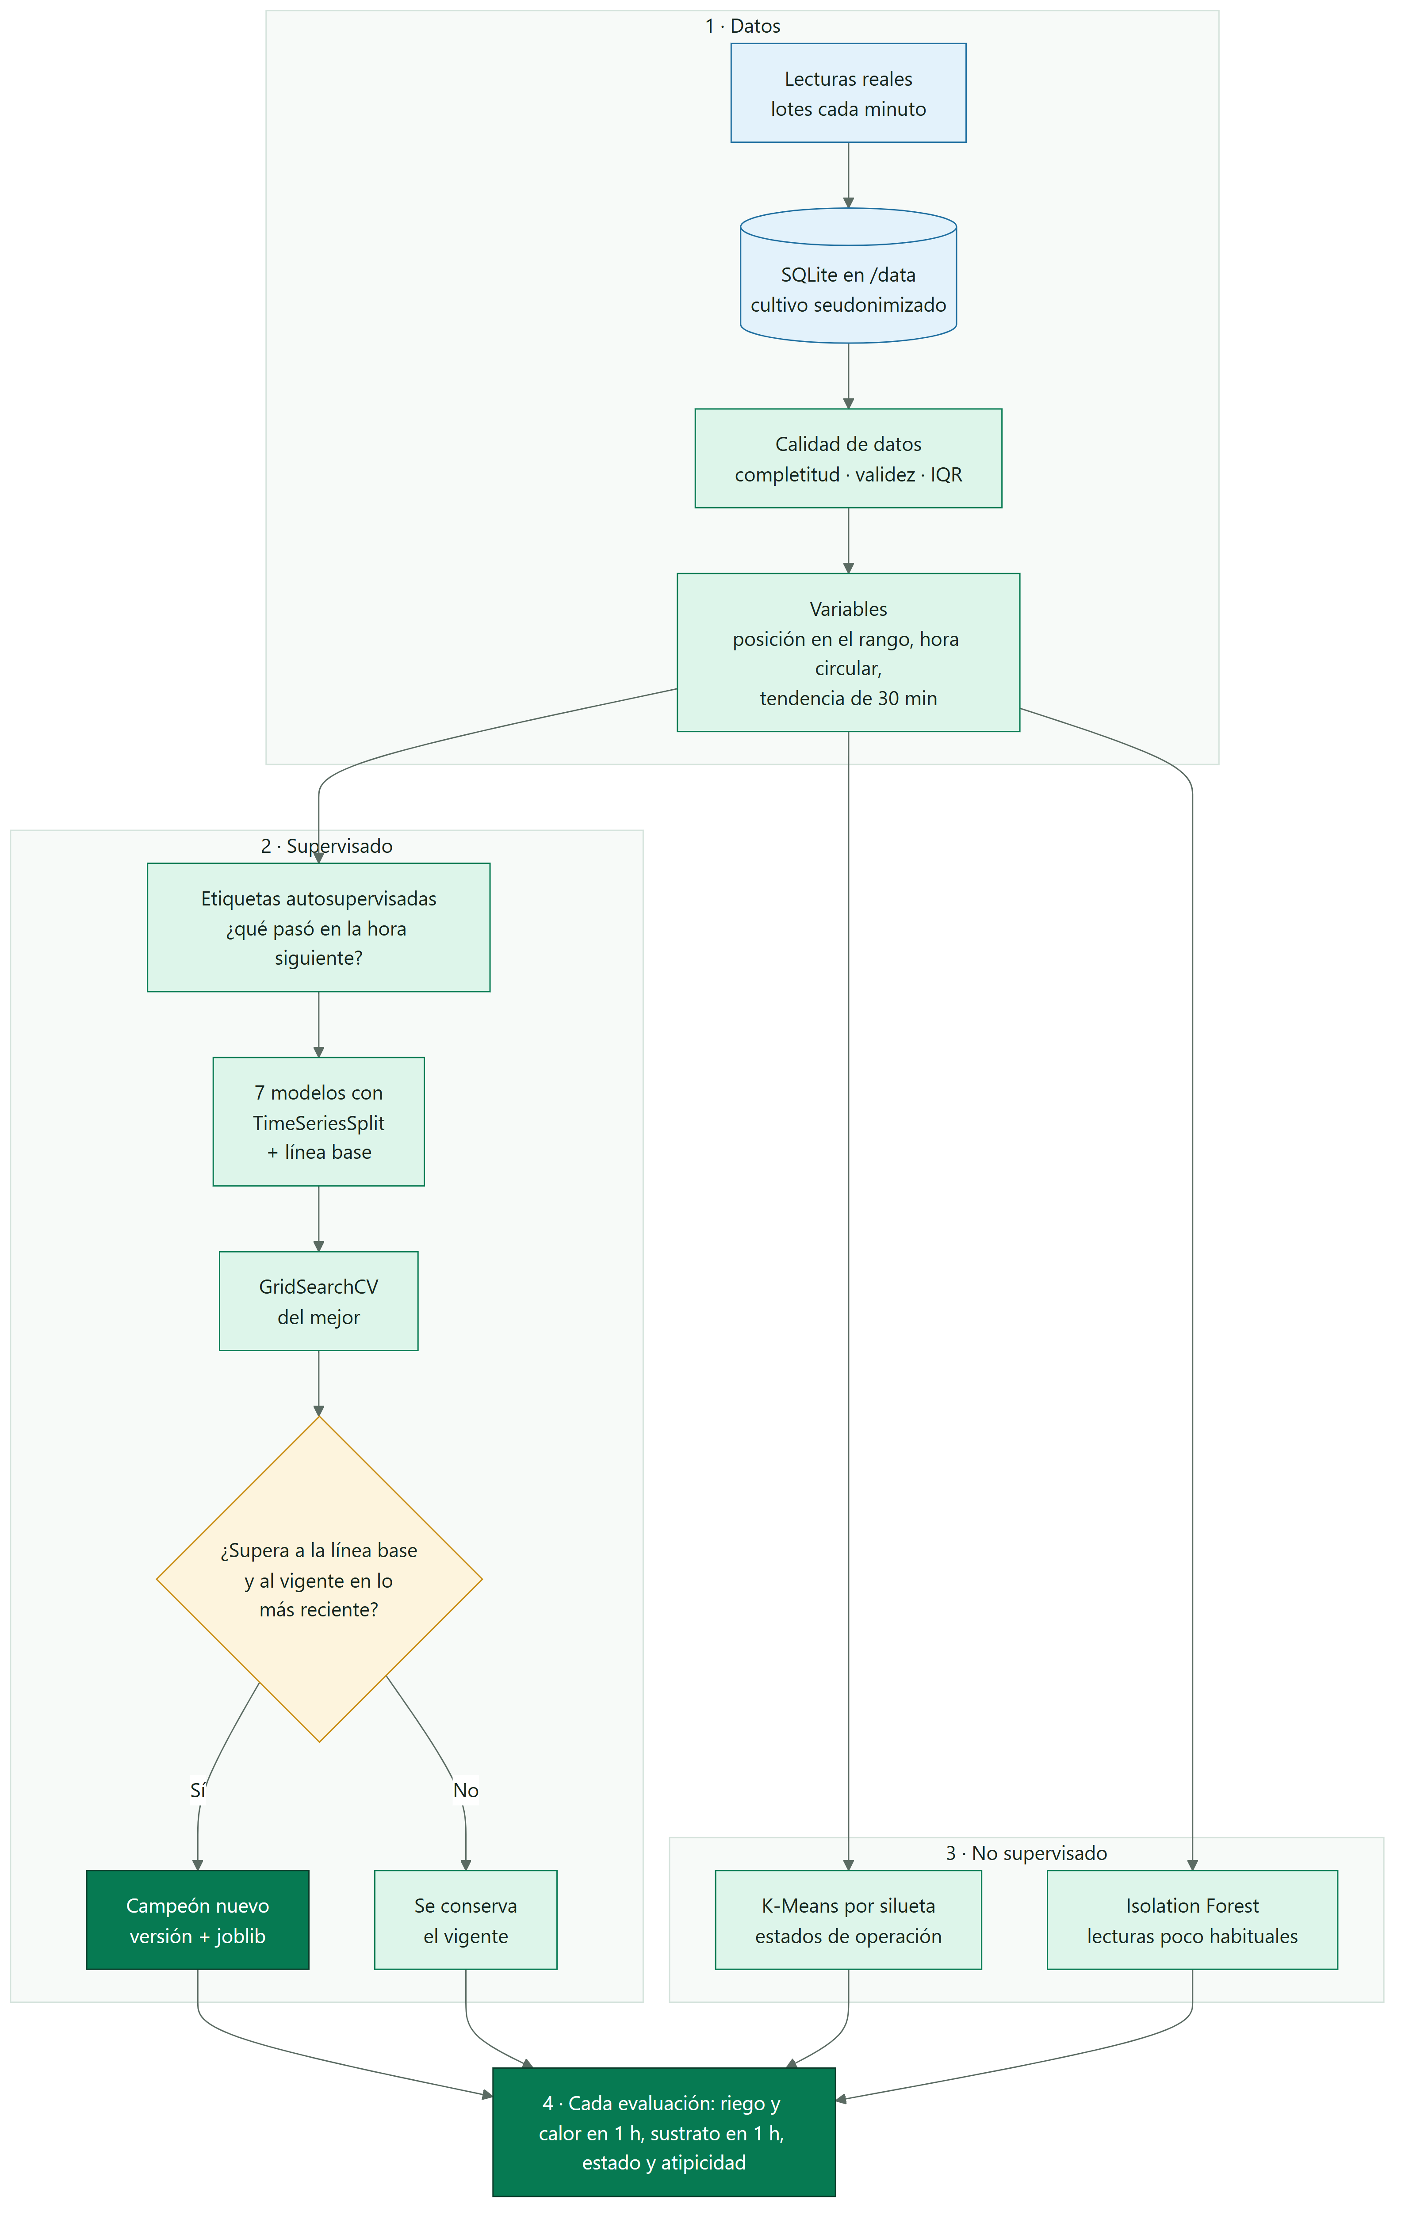
Figura 6 · Aprendizaje continuo con lecturas reales

PASO | TÉCNICA
Calidad de datos | Completitud, validez física y atípicos por rango intercuartílico (k = 3), que se excluyen; puntaje DQS
Variables | Posición de cada variable en su rango ideal, hora del día circular (seno y coseno) y tendencia de la última media hora del sustrato y la temperatura
Etiquetas autosupervisadas | Lo que pasó en la hora siguiente a cada lectura: ¿el sustrato bajó del mínimo?, ¿la temperatura pasó del máximo?, ¿cuánto cambió la humedad del sustrato?
Comparación supervisada | Línea base, regresión logística, K vecinos, árbol de decisión, bosque aleatorio, gradient boosting y red neuronal; validación cruzada temporal (TimeSeriesSplit, 4 cortes) con F1 macro o error medio absoluto
Ajuste | GridSearchCV sobre el mejor candidato
Campeón y retador | Se evalúa en el 20 % de lecturas más recientes: reemplaza al modelo vigente solo si lo mejora y si supera a la línea base (la clase mayoritaria o «el sustrato no cambia»)
No supervisado | Estados de operación con K-Means (k de 2 a 6 por silueta, con nombres legibles) e Isolation Forest entrenado con lecturas reales

Cada especie entrena por separado desde 200 lecturas etiquetadas y se reentrena cada 300 lecturas nuevas, en un proceso aparte para no frenar las evaluaciones. Una tarea queda pendiente, con su razón, mientras falten datos o casos: si una maceta nunca ha tenido calor, todavía no se puede aprender a anticiparlo. Los modelos se guardan con joblib y se cargan al arrancar; si cambia la versión de scikit-learn, se reentrenan.
Cada evaluación trae la sección learning: estado de operación, si la lectura es habitual para la especie, probabilidad de riego o calor en la próxima hora y humedad esperada del sustrato, cada una con su modelo y su puntaje en las lecturas más recientes. La página Aprendizaje de la PWA muestra la calidad de los datos, la comparación de modelos, los estados y el detector de atípicos por especie (GET /api/v1/ai/learning, solo datos agregados).

SECCIÓN 07

Modelo de datos
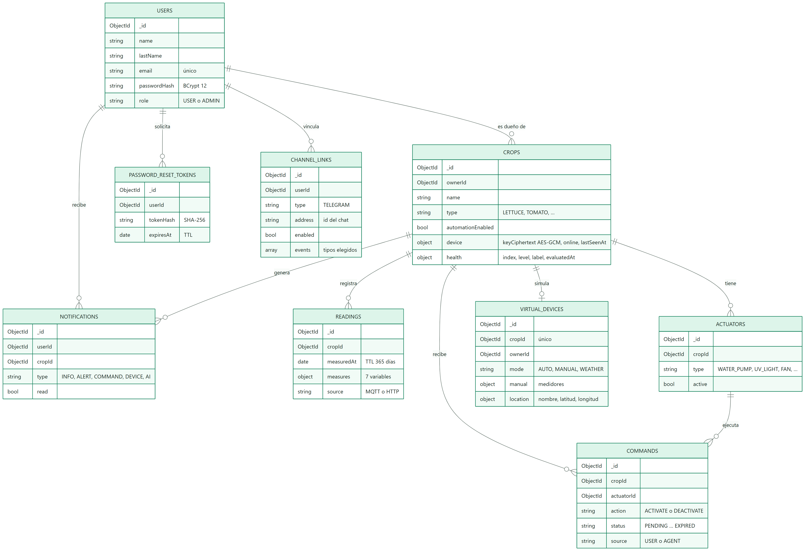
Figura 7 · Colecciones de MongoDB

COLECCIÓN | ÍNDICES Y VENCIMIENTO | VALIDACIÓN
users | Correo único | Correo, hash, rol (USER o ADMIN) y fecha obligatorios
crops | Dueño + fecha de creación | Dueño, nombre, tipo del catálogo y modo automático obligatorios
readings | Cultivo + fecha descendente; TTL de 365 días | Cultivo, fecha y medidas obligatorios; origen MQTT o HTTP (los rangos físicos los valida la API)
actuators | Cultivo + tipo, único | Tipo dentro del catálogo
commands | Cultivo + fecha; estado + envío para vencer los pendientes; TTL de 180 días | Acción, estado y origen (USER o AGENT) del catálogo
notifications | Usuario + fecha; TTL de 90 días | Tipo INFO, ALERT, COMMAND, DEVICE o AI
channel_links | Usuario + canal, único; canal + dirección, única | Canal TELEGRAM, chat, eventos elegidos y estado
virtual_devices | Cultivo, único | Modo AUTO, MANUAL o WEATHER, medidores y ubicación
password_reset_tokens | Hash único; TTL por expiresAt | Hash, usuario y vencimiento obligatorios

La API se conecta con un usuario propio (smartpot) con permisos readWrite solo sobre su base; el usuario administrador de MongoDB no se usa en la aplicación.
SECCIÓN 08

Aplicación web

En palabras simples
La PWA es lo que ve el usuario: una página pública que explica SmartPot y, tras ingresar, un panel general con todos sus cultivos, el detalle de cada uno, un control general, un centro de acciones y lo que ha aprendido el asistente. Se instala como una app en Android, iOS y escritorio.

PANTALLA | QUÉ PERMITE
Inicio público | Presentación, funciones, especies y preguntas frecuentes; indexable
Ingreso, registro y recuperación | Validaciones en español y "Mantener sesión iniciada"
Panel general | Salud promedio, macetas en línea y comandos del día; ranking de salud, análisis de la IA de todos los cultivos, comparación de una variable entre cultivos y tabla de últimas lecturas frente al rango ideal
Mis cultivos | Tarjetas con estado en línea, salud y últimas lecturas
Control general | Modo automático por cultivo o para todos, atajos (regar, ventilar, luz) y órdenes personalizadas a varios cultivos con el resultado de cada uno
Acciones | Acciones sugeridas por la IA aplicables en bloque e historial de todas las órdenes, filtrado por estado y origen (persona o agente)
Detalle · Resumen | Lecturas actuales frente al rango ideal y gráfico de 24 h con la banda ideal
Aprendizaje | Lecturas reales por especie, calidad de los datos, comparación de modelos con su puntaje frente a la línea base, estados de operación y detector de atípicos
Detalle · Asistente IA | Índice de salud y de qué depende, diagnóstico, conclusiones, predicciones, pronóstico de las próximas horas, lo aprendido de macetas reales y acciones ejecutables
Detalle · Control | Modo automático, actuadores y últimos comandos
Detalle · Historial | 6 h, 24 h o 7 días por variable y exportación CSV
Detalle · Dispositivo | Estado, datos de conexión MQTT, configuración para el firmware y rotación de la clave
Detalle · Maceta virtual | Encender o apagar la maceta virtual; clima real con buscador de lugares o la ubicación del dispositivo, medidores manuales o día y noche; escena ilustrada (sol, nubes, niebla, llovizna, lluvia, tormenta, nieve o noche) con los actuadores encendidos
Alertas y perfil | Notificaciones, vinculación de Telegram con los avisos elegidos, datos personales, contraseña y borrado de la cuenta

8.1 Identidad visual

TOKEN | COLOR | USO
leaf-900 | #0B3D2B | Barra lateral, navegación, encabezados y color de tema de la PWA
leaf-700 | #067A52 | Acciones principales y cabeceras
leaf-500 | #00B074 | Verde de marca
water-500 | #2D9CDB | Agua, información y la señal del logo
sun-500 | #F2B632 | Luz y advertencias
clay-500 | #D9734E | La maceta y la temperatura
danger-500 | #D64545 | Errores
ink · muted · line · surface | #17261F · #5B6B63 · #D5E3DC · #F2F7F4 | Texto, bordes y superficies

Tipografías: Outfit en títulos e Inter en el cuerpo, servidas desde la propia aplicación. Las comparativas entre cultivos usan 8 colores en orden fijo (#009A64, #2D9CDB, #D9734E, #1F6FA0, #C98D12, #067A52, #7A5AC8, #B85A38), validados para daltonismo y contraste entre vecinos; cada cultivo conserva su color mientras siga en la comparación.

8.2 SEO y PWA
- Metadatos, URL canónica, Open Graph, Twitter Card y datos estructurados Organization, WebSite, SoftwareApplication y FAQPage, con contenido estático para rastreadores sin JavaScript.
- robots.txt y sitemap.xml; /app no se indexa.
- Manifiesto con íconos normales y adaptables, accesos directos y botón "Instalar app".
- Service worker que guarda el app shell y los recursos con hash; la API y la configuración nunca se guardan en caché.

SECCIÓN 09

Firmware y macetas virtuales

9.1 Maceta ESP32

COMPONENTE | PIN | ESCALA
DHT22 (temperatura y humedad) | GPIO 15 | °C y %
Luz | GPIO 34 | 0–2000 lux
pH | GPIO 35 | 0–14
Nutrientes (TDS) | GPIO 32 | 0–3000 ppm
Humedad del sustrato | GPIO 33 | 0–100 %
Bomba de agua | GPIO 19 | WATER_PUMP
Luz de cultivo | GPIO 18 | UV_LIGHT
Ventilador | GPIO 5 | FAN
LCD 20×4 I2C | SCL 16 · SDA 17 | —

El firmware sincroniza la hora por NTP, se conecta por TLS con ca.crt, publica cada 30 s y apaga cada actuador al cumplirse durationSeconds. La PWA genera el config.py de cada maceta.

9.2 Wokwi
El mismo firmware corre en Wokwi sobre un ESP32 simulado, con el diagram.json del repositorio. Es la forma de validar el firmware antes de pasar a hardware: se ejecuta a mano, en el navegador, mientras la pestaña está abierta.

9.3 Macetas virtuales
SmartPot-DataGenerator es el simulador que corre siempre, desplegado con la plataforma. Cada maceta virtual usa la clave real del cultivo, publica telemetría, obedece los comandos (la bomba sube la humedad del sustrato, el ventilador enfría y seca el aire, la luz de cultivo suma luz, los dosificadores corrigen el pH y los nutrientes) y responde su ACK como una maceta física.

MODO | QUÉ REFLEJA
WEATHER | El clima actual del lugar elegido con Open-Meteo, un servicio abierto y sin clave: temperatura, humedad, radiación solar convertida a la escala de luz de la maceta, lluvia que moja el sustrato y presión. El sol y el aire seco secan más rápido
MANUAL | Los medidores que mueve la persona; los actuadores siguen actuando encima (por ejemplo, el agente riega y la humedad sube)
AUTO | Día y noche típicos de la especie en la hora local

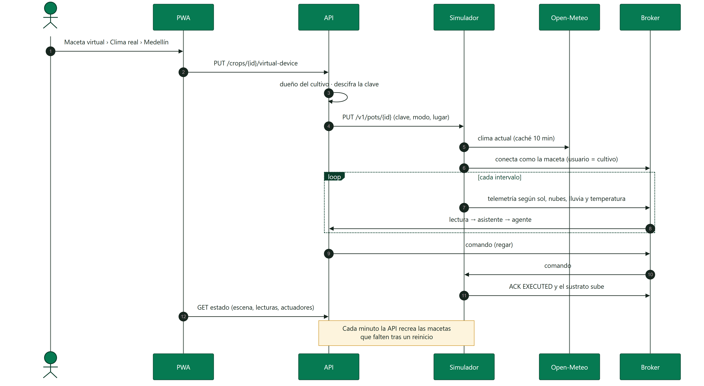
Figura 8 · Maceta virtual con clima real
El simulador expone una API interna de control (/v1/pots, con token) que solo usa SmartPot-API. La configuración vive en virtual_devices y cada minuto la API recrea en el simulador las macetas que falten; rotar la clave actualiza la maceta virtual y borrar el cultivo la retira. Las macetas fijas de SIMULATOR_DEVICES (datos demo y QA) siguen funcionando igual.

PARTE III
Operación

SECCIÓN 10

Seguridad

En palabras simples
Cada pieza tiene solo los permisos que necesita. Las contraseñas y claves nunca viajan ni se guardan en claro, las bases de datos no se ven desde internet y cada maceta solo puede tocar lo suyo.

ÁREA | CONTROL
Autenticación | JWT HS256, BCrypt 12, límite de peticiones por IP y respuestas que no revelan si un correo existe
Autorización | Control de dueño en cada ruta de cultivo; 404 para recursos ajenos
Macetas | Cuenta MQTT por cultivo, ACL con %u, clave de 192 bits cifrada con AES-256-GCM y mostrada una sola vez
Transporte | HTTPS con HSTS; MQTT sobre TLS 1.2+ con CA propia; WebSocket seguro
Web | CSP estricta con connect-src limitado a la API, X-Frame-Options: DENY, nosniff, Referrer-Policy y Permissions-Policy (geolocalización solo del propio sitio y solo cuando la persona la pide)
Servicio de IA | Solo en la red interna y con token de servicio comparado en tiempo constante; aprende con ids de cultivo seudonimizados y solo expone datos agregados
Simulador | API de control interna con token; recibe la clave de la maceta solo por la red interna; sale a internet únicamente para el clima
Telegram | Códigos de vinculación de un solo uso y 10 minutos, webhook con secreto comparado en tiempo constante, solo chats privados y sin datos a chats no vinculados
Contenedores | Solo lectura, sin capacidades de Linux, no-new-privileges, usuarios sin privilegios, límites de CPU y memoria
Red | Solo el broker (8883) escucha fuera de 127.0.0.1; MongoDB, Redis y la IA en una red sin salida; el simulador no publica puertos
Cadena de suministro | Dependabot, revisión de dependencias, CodeQL, SBOM y atestación de procedencia de cada imagen
Secretos | GitHub Secrets; el .env existe en el servidor solo durante el despliegue

GENERACIÓN DE SECRETOS
Las contraseñas, el secreto JWT, la llave AES, los tokens de la IA y del simulador y el secreto del webhook se derivan con HKDF-SHA512 a partir de ruido atmosférico de random.org mezclado con el generador criptográfico del sistema; ninguna de las dos fuentes por sí sola determina el resultado. Las llaves de los certificados usan la misma entropía.

SECCIÓN 11

Despliegue

11.1 Entornos

ENTORNO | CARPETA | IMÁGENES | USO
Demo | docker/demo | GHCR (principal) o Docker Hub (compose.dockerhub.yaml) | SmartPot completo con datos de ejemplo, dos macetas fijas y macetas virtuales
Desarrollo | docker/dev | Compiladas desde los repositorios locales | Programar con toda la plataforma
Producción | docker/production | GHCR con etiqueta configurable | Servidor con Nginx y HTTPS
Kubernetes | kubernetes | GHCR | Clústeres locales con Pod Security restricted

11.2 Despliegue automático
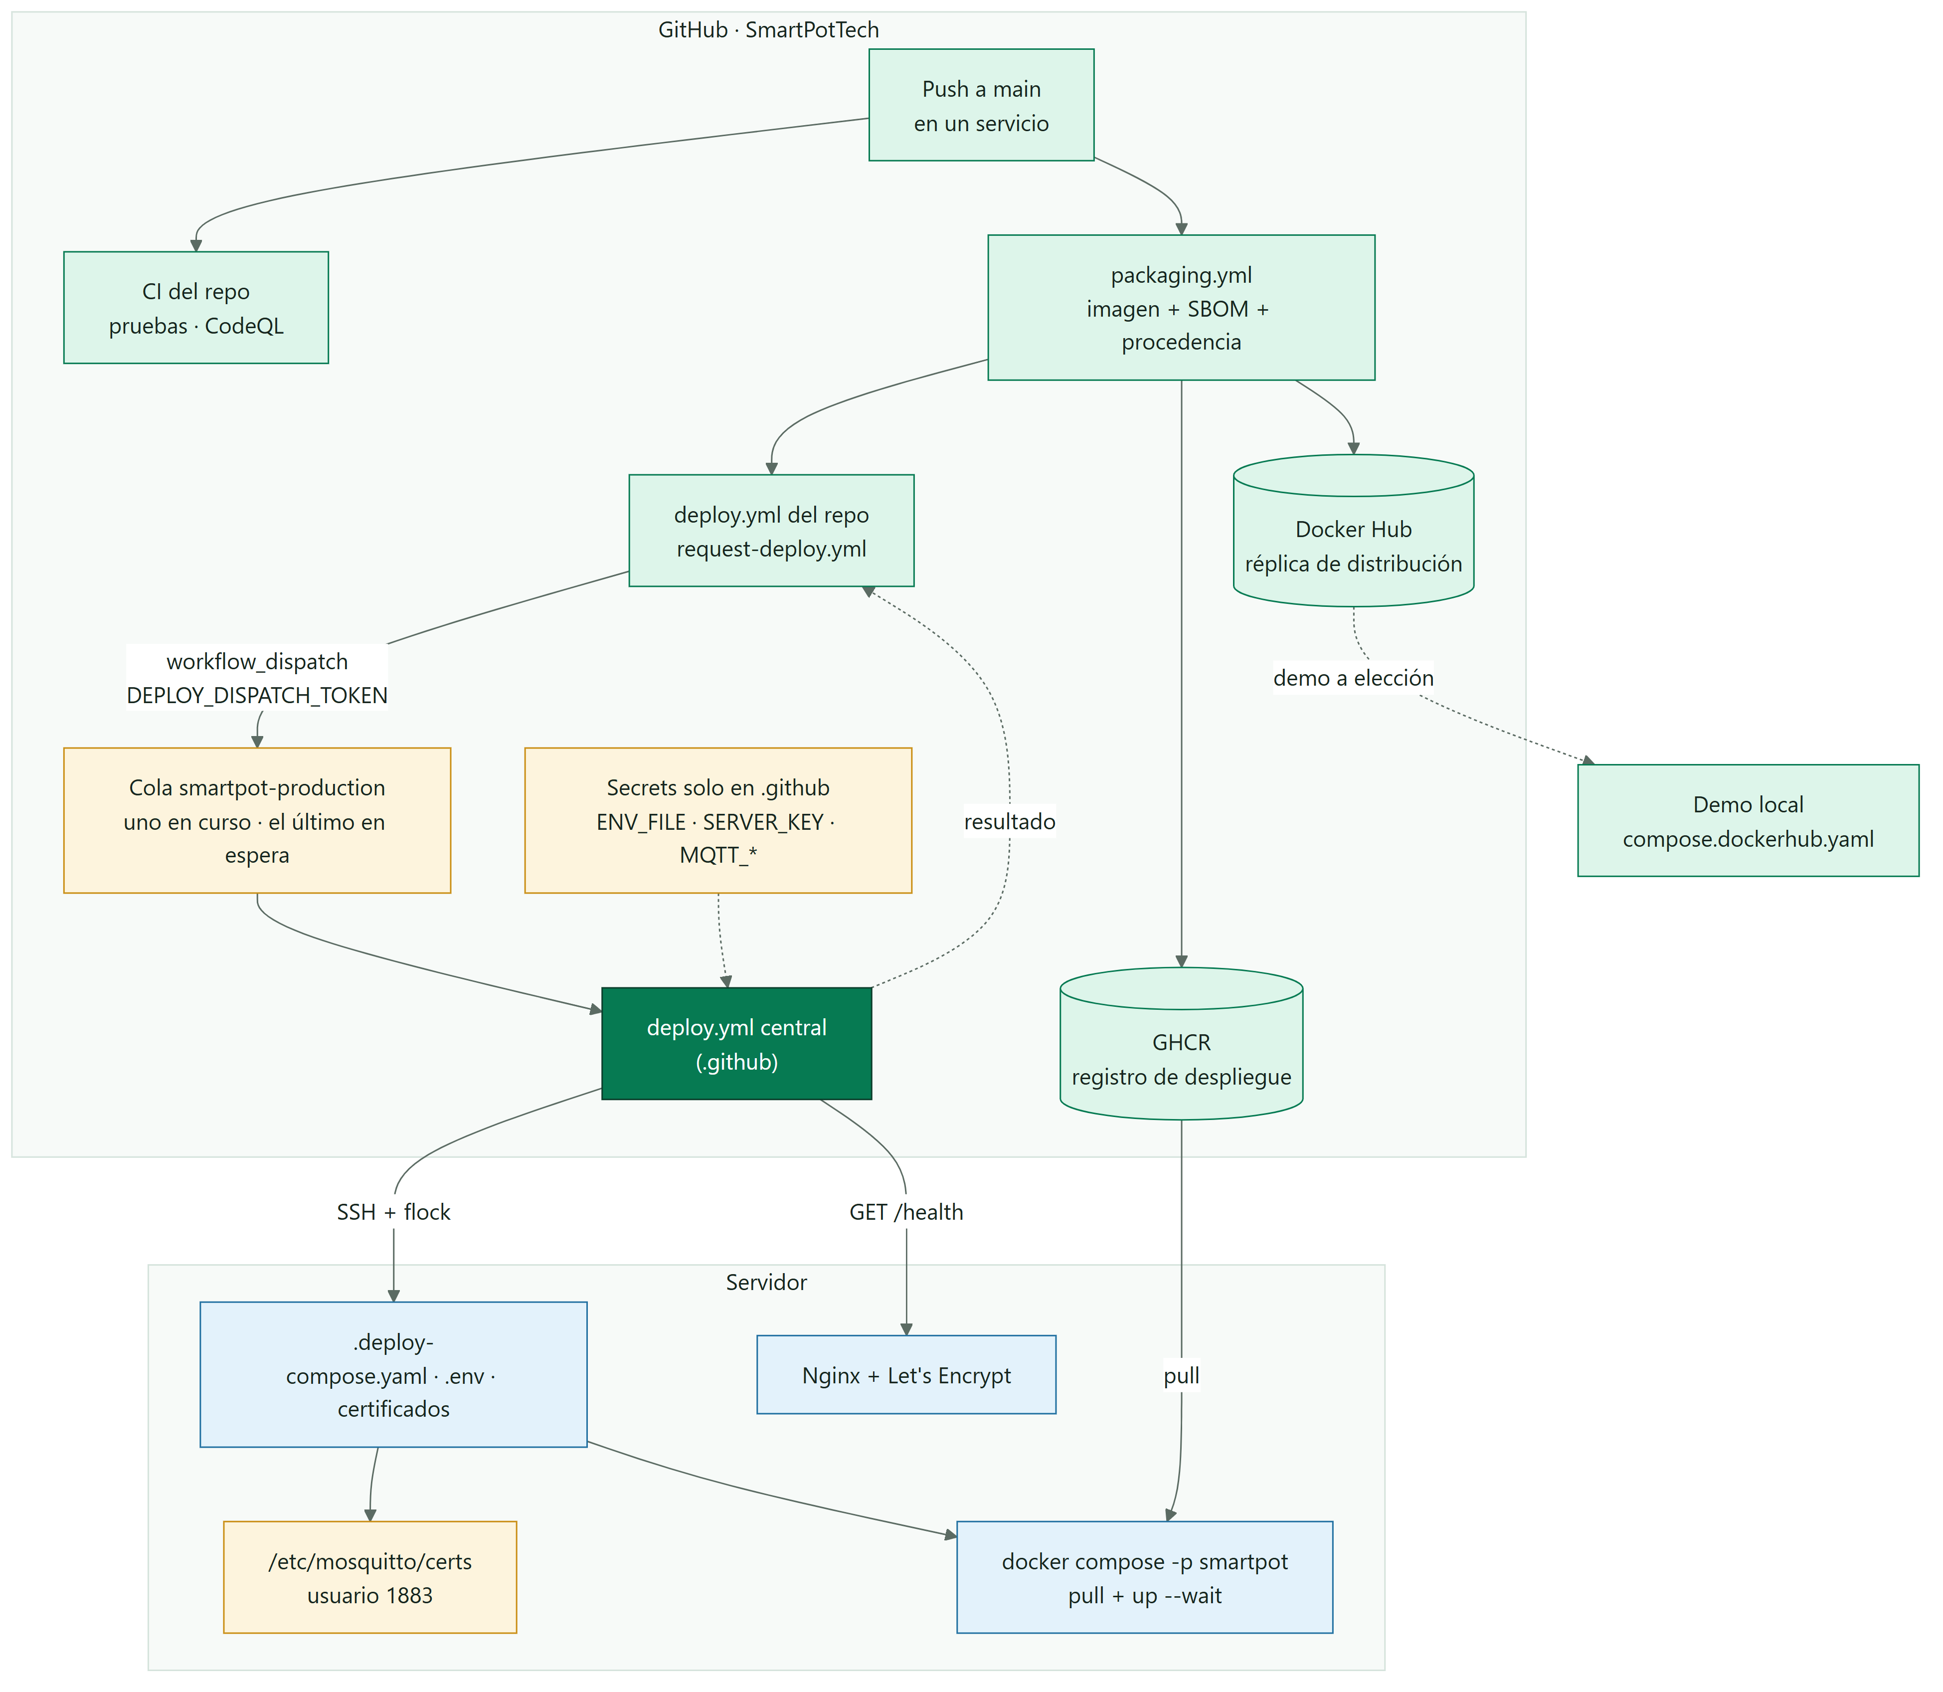
Figura 9 · Despliegue continuo
Cada servicio publica su imagen en ghcr.io/smartpottech (y en Docker Hub, como réplica, si tiene DOCKER_USERNAME y DOCKER_PASSWORD) y pide el despliegue al workflow central con request-deploy.yml, que espera el resultado. Solo SmartPotTech/.github se conecta al servidor, y su deploy.yml corre de a uno (concurrency): si llegan varios pedidos mientras despliega, queda en espera solo el más reciente, porque cada despliegue descarga todas las imágenes. El workflow valida el ENV_FILE (longitudes mínimas, llave AES de 32 bytes, variables por perfil), comprueba que el certificado del broker esté firmado por la CA y que la llave le corresponda, sube la configuración por SSH, instala los certificados con dueño 1883, descarga las imágenes desde GHCR, actualiza los contenedores y verifica /health desde internet. Los despliegues simultáneos esperan su turno con flock.

SECRET | CONTENIDO
SERVER_HOST, SERVER_PORT, SERVER_USER, SERVER_KNOWN_HOSTS | Acceso SSH al servidor
SERVER_KEY | Llave privada SSH de despliegue
DEPLOY_PATH | Carpeta de producción en el servidor
ENV_FILE | .env completo de producción, incluidos SIMULATOR_TOKEN y, si hay bot, TELEGRAM_BOT_TOKEN, TELEGRAM_BOT_USERNAME y TELEGRAM_WEBHOOK_SECRET
MQTT_CA_CERT, MQTT_SERVER_CERT, MQTT_SERVER_KEY | Certificados del broker (opcionales)
DEPLOY_DISPATCH_TOKEN (en cada servicio) | Token con permiso Actions: Read and write solo sobre .github, para pedir el despliegue
DOCKER_USERNAME, DOCKER_PASSWORD (en cada servicio, opcionales) | Publicación en Docker Hub

11.3 Red de producción

DOMINIO | DESTINO
smartpot.app y www.smartpot.app | PWA (www redirige al dominio principal)
api.smartpot.app | API y /docs
mqtt.smartpot.app:8883 | Broker con TLS directo
mqtt.smartpot.app/mqtt | WebSocket seguro a través de Nginx
mail.smartpot.app | Bandeja de Mailpit con usuario y contraseña

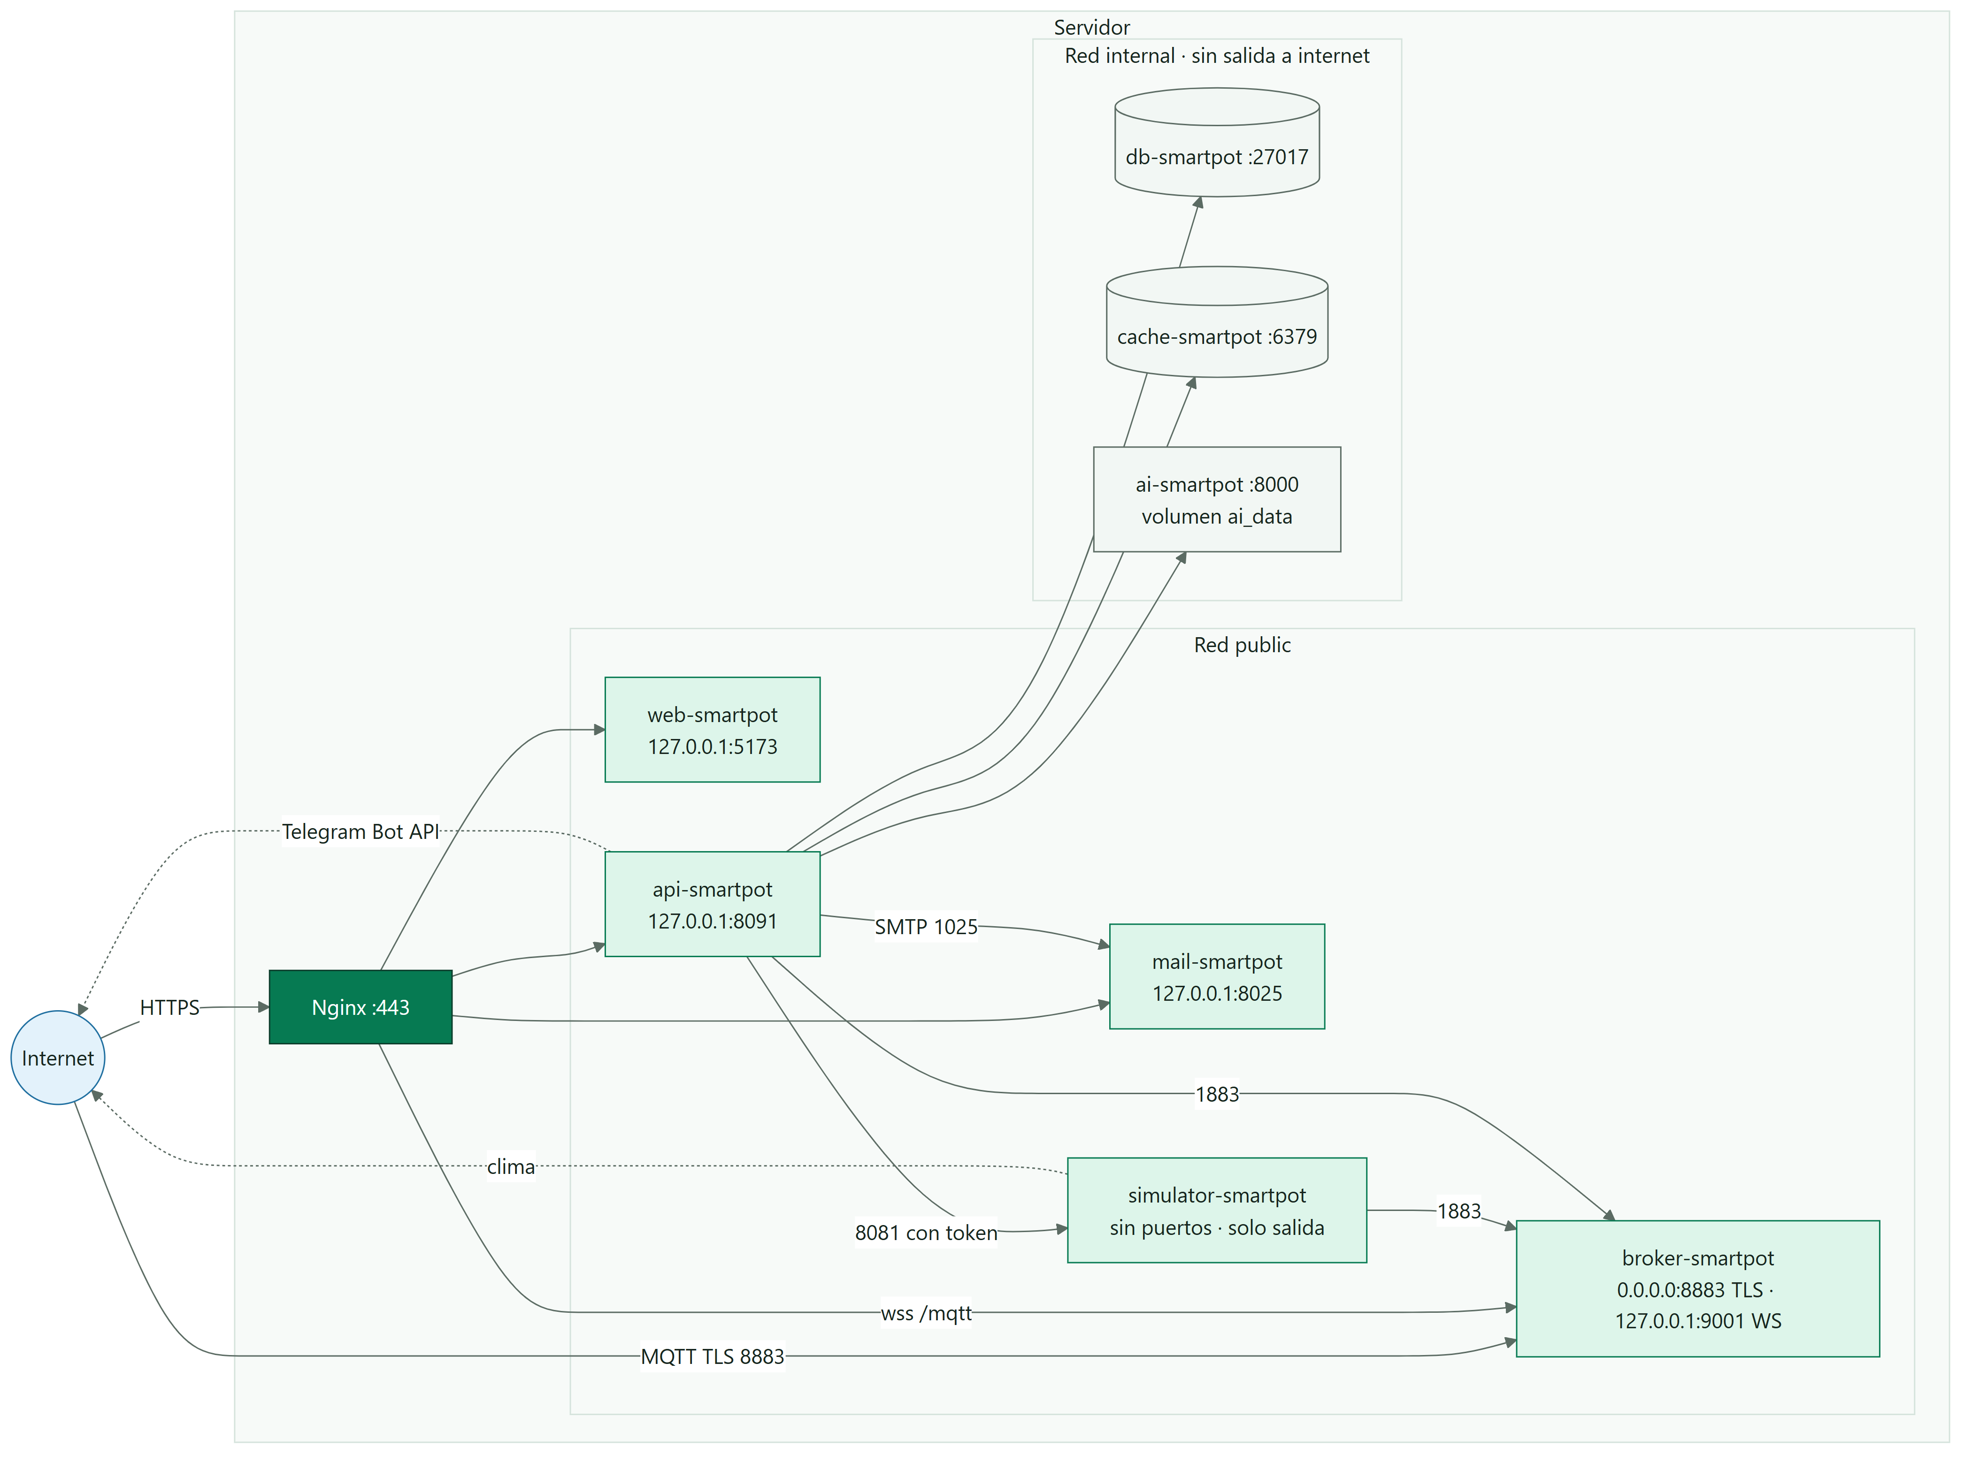
Figura 10 · Redes y puertos en producción
SECCIÓN 12

Calidad
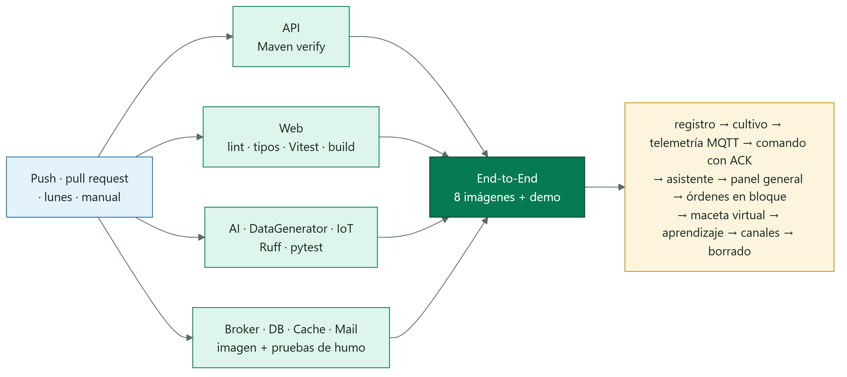
Figura 11 · Workflow de QA

REPOSITORIO | PRUEBAS | QUÉ CUBREN
SmartPot-API | 106 | Cifrado, JWT, contraseñas, MQTT, aprovisionamiento, comandos, cultivos, agente, caché, historial con hora para la IA, panel general, órdenes y automatización en bloque, envío de lecturas para el aprendizaje, canales y bot de Telegram, webhook firmado, macetas virtuales y seguridad de los controladores
SmartPot-AI | 73 | Base de conocimiento, reglas, descanso nocturno, pronóstico Theil-Sen, acciones preventivas, análisis de flota, índice difuso, exactitud de los modelos, agente, contrato HTTP y aprendizaje continuo (seudonimización, calidad, etiquetas, modelos frente a la línea base, campeón y retador, persistencia)
SmartPot-Web | 45 | Cliente HTTP, sesión, validaciones, ingreso, componentes del cultivo, asistente con pronóstico y lo aprendido, comparación de modelos, canales de Telegram, escena de la maceta virtual, panel general y requisitos de SEO y PWA
SmartPot-DataGenerator | 23 | Modelo físico, modos manual y clima, lluvia y sol, caché del clima, contrato MQTT, comandos y API de control
SmartPot-IoT | 13 | Cliente MQTT, telemetría, comandos, actuadores y sensores con MicroPython simulado
SmartPot-Broker | 10 comprobaciones | Autenticación, ACL por maceta, client ids, anónimos y TLS
SmartPot-DB, -Cache, -Mail | Pruebas de humo | Validadores, permisos, datos demo, comandos deshabilitados de Redis y autenticación SMTP
End-to-End | 30 comprobaciones | Registro, cultivo, telemetría MQTT, clave incorrecta rechazada, comando con ACK, asistente, panel general, series, análisis de flota, orden y automatización en bloque, maceta virtual publicando por MQTT, aprendizaje continuo, canales y borrado

SECCIÓN 13

Operación

TAREA | CÓMO
Estado | GET https://api.smartpot.app/health → base de datos, broker, caché, IA y simulador
Logs | docker logs -f smartpot-api (y -broker, -ai, -web)
Respaldo | backup_smartpot.sh: mongodump comprimido con 14 días de retención
Restauración | mongorestore --drop --archive --gzip sobre smartpot-db
Cambiar configuración | Editar el secret ENV_FILE y ejecutar Deploy to Production
Renovar el certificado del broker | Antes de 825 días: generate-certs.sh con la CA existente y actualizar MQTT_SERVER_CERT y MQTT_SERVER_KEY
Rotar la clave de una maceta | Desde la PWA, pestaña Dispositivo (la maceta virtual toma la clave nueva sola)
Aprendizaje | Página Aprendizaje de la PWA; docker logs smartpot-ai muestra cada entrenamiento. Lo aprendido vive en el volumen ai_data
Activar Telegram | Crear el bot con @BotFather, agregar TELEGRAM_BOT_TOKEN, TELEGRAM_BOT_USERNAME y TELEGRAM_WEBHOOK_SECRET a ENV_FILE y desplegar
Actualizar dependencias | Revisar y fusionar los pull requests semanales de Dependabot

LLAVE AES
SMARTPOT_AES_KEY cifra las claves de las macetas. Si se pierde o se cambia, las cuentas MQTT no se pueden reconstruir y cada dueño debe rotar la clave de su maceta.

SECCIÓN 14

Glosario

TÉRMINO | DEFINICIÓN
ACK | Confirmación que envía la maceta al ejecutar o fallar un comando
Actuador | Salida de la maceta que cambia el cultivo: bomba, luz, ventilador, humidificador o dosificadores
Aprendizaje autosupervisado | Etiquetas que salen de los propios datos: lo que pasó después de cada lectura
Campeón y retador | El modelo vigente solo se reemplaza si el nuevo lo supera en las lecturas más recientes
Broker | Servidor MQTT que recibe y reparte los mensajes entre las macetas y la API
Clave del dispositivo | Contraseña MQTT de una maceta, generada por la API
Encadenamiento hacia adelante | Técnica del sistema experto que parte de los hechos y dispara reglas hasta no poder concluir más
GHCR | GitHub Container Registry, donde se publican las imágenes y desde donde se despliega
Isolation Forest | Modelo que detecta datos atípicos aislándolos con árboles aleatorios
Línea base | Modelo trivial (la clase mayoritaria o «no cambia») que todo modelo debe superar para usarse
Lógica difusa | Razonamiento con grados de pertenencia en lugar de sí o no
Maceta virtual | Maceta simulada, siempre encendida, que usa las credenciales reales de un cultivo
Modo automático | Permiso del dueño para que el agente ejecute acciones sin preguntar
MQTT | Protocolo de mensajería liviano para dispositivos conectados
PWA | Aplicación web progresiva: se instala y funciona como una app nativa
QoS 1 | Nivel de MQTT que garantiza al menos una entrega
Seguridad dinámica | Plugin de Mosquitto para administrar usuarios, roles y permisos en caliente
Silueta | Medida de qué tan separados están los grupos de K-Means; elige cuántos grupos usar
Sondeo largo | Consulta que espera hasta que hay mensajes; alternativa al webhook sin dirección pública
TDS | Sólidos disueltos totales: concentración de nutrientes en ppm
Tolerancia | Unidad con la que se mide cuánto se aleja una variable de su rango ideal
Última voluntad (LWT) | Mensaje que el broker publica solo si la maceta se desconecta sin avisar
Validación cruzada temporal | Evaluación que siempre entrena con el pasado y prueba con el futuro
Webhook | Dirección a la que Telegram envía cada mensaje del bot, firmada con un secreto

